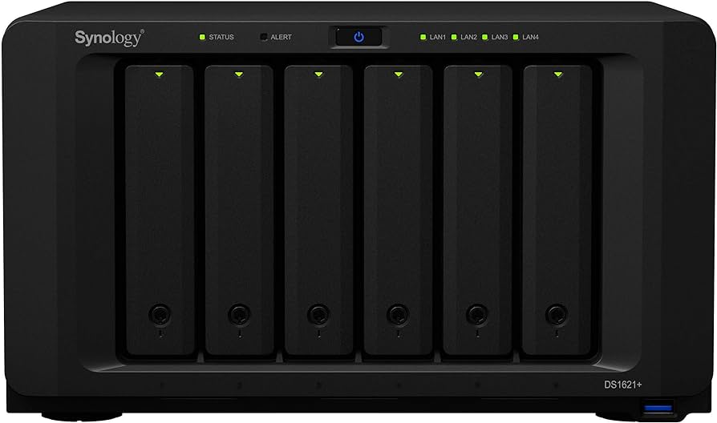

Mise en place d’un NAS SYNOLOGY DS1621+

Réalisé par :
DJIMTONE Ngarndo Moguidbe

Table des matières

Introduction 2
Configuration 2

Introduction

Le NAS SYNOLOGY DS1621+ est un NAS avec 6 baies au CPU à quatre cœurs cadencés à 2,2 GHz administrable à distance via l’interface web avec 4 ports Lan.
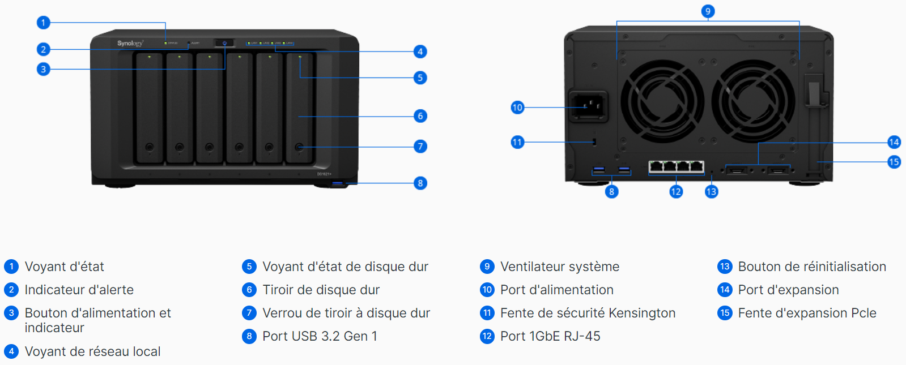

Configuration
Je vais commencer par mettre les disques de 10To en m’assurant que ça clipse bien.
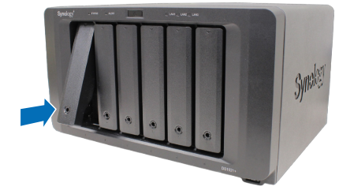
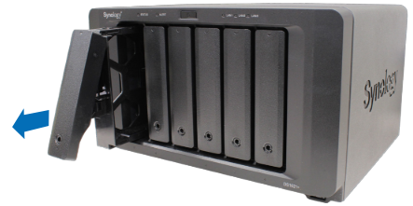
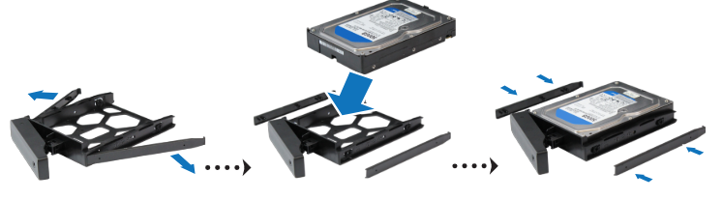
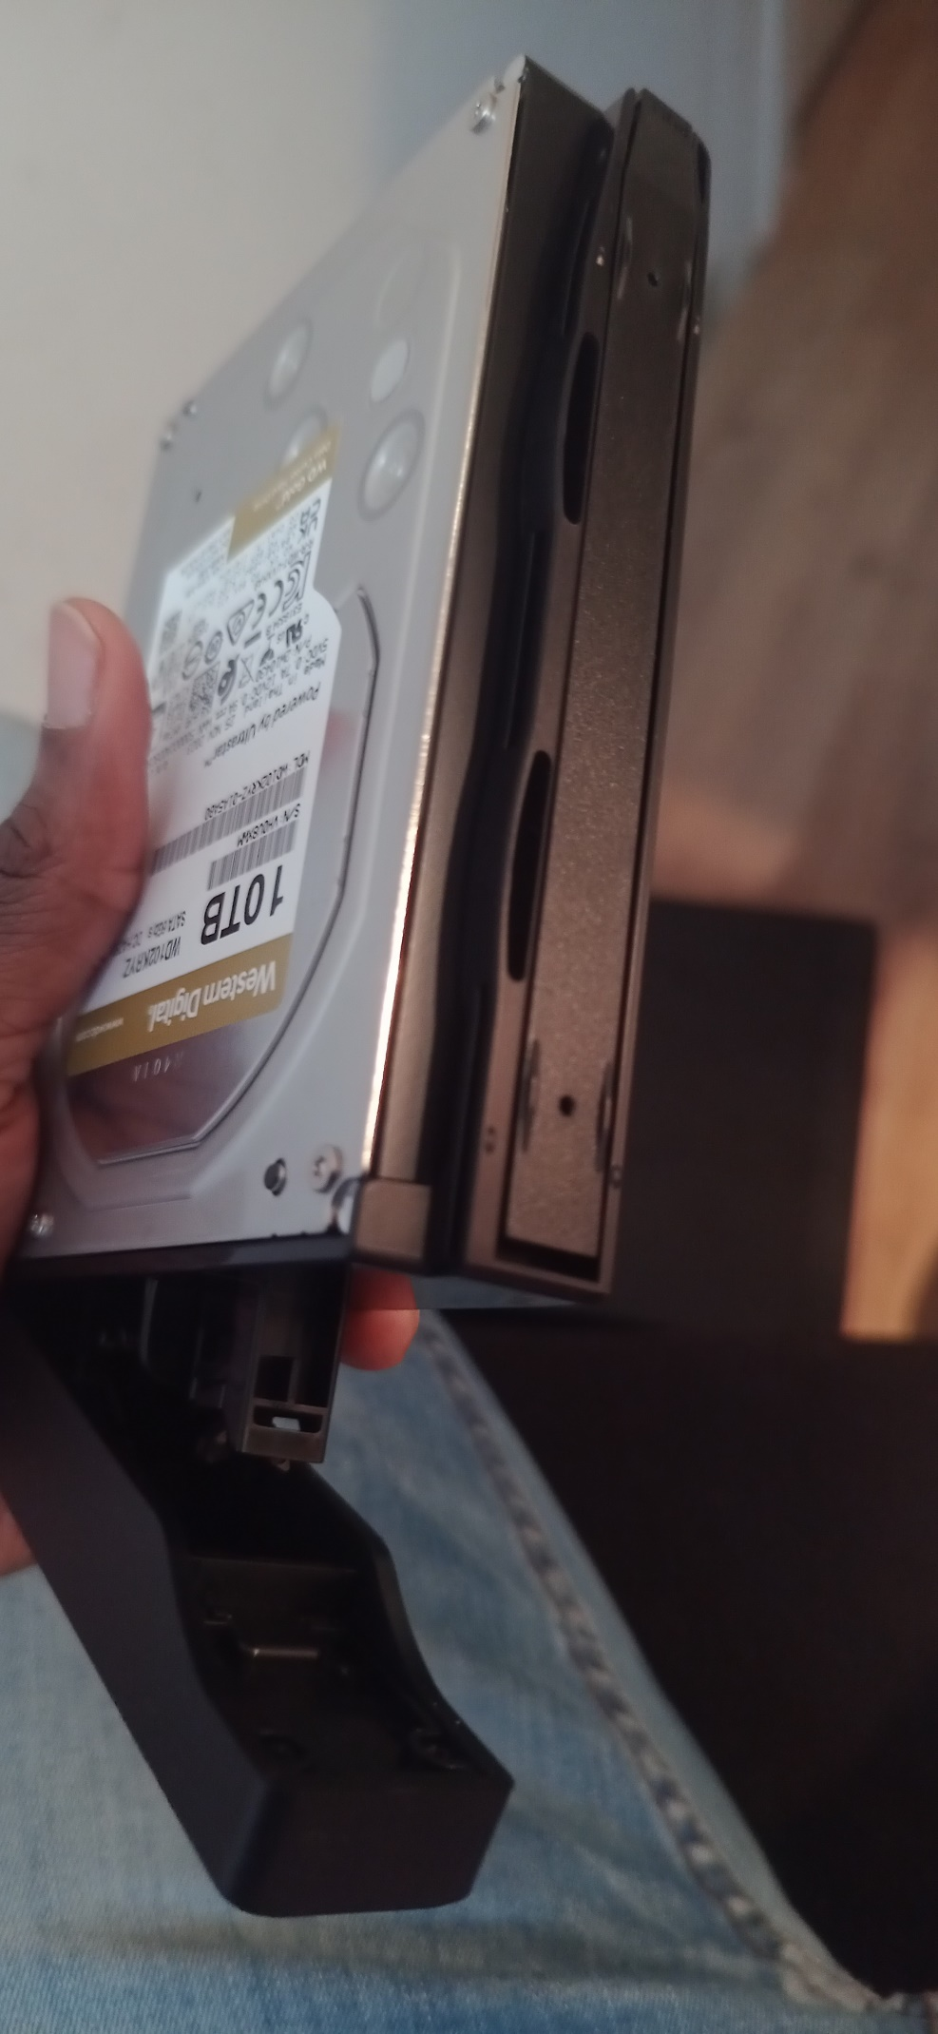
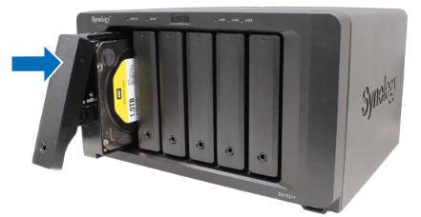
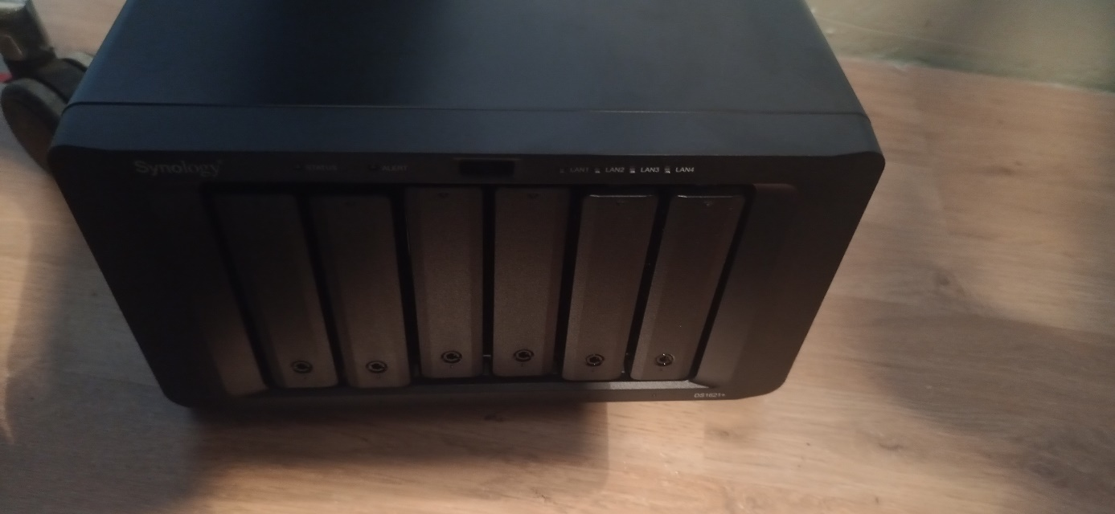
Je vais ensuite rajouter la Ram :
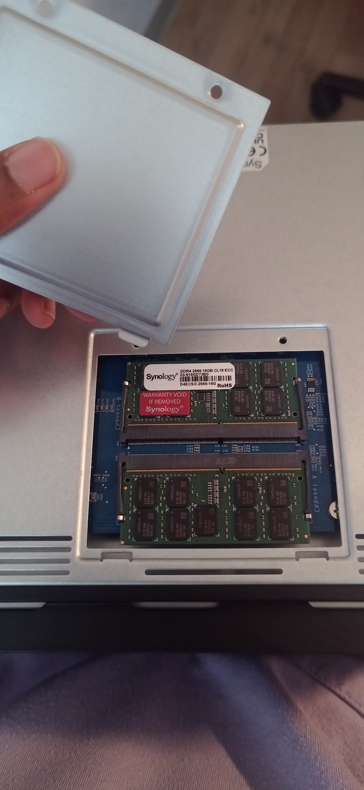
Et enfin la mémoire SSD :

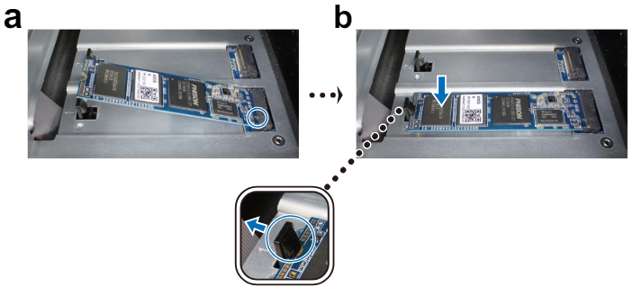

Notre NAS est fonctionnel, il ne reste plus qu’à le mettre en réseau et le configurer via l’interface Web.
Je vais brancher le chargeur à une prise murale et un cable Ethernet de cathegorie 6 entre le Lan 3 et la prise Ethernet murale.
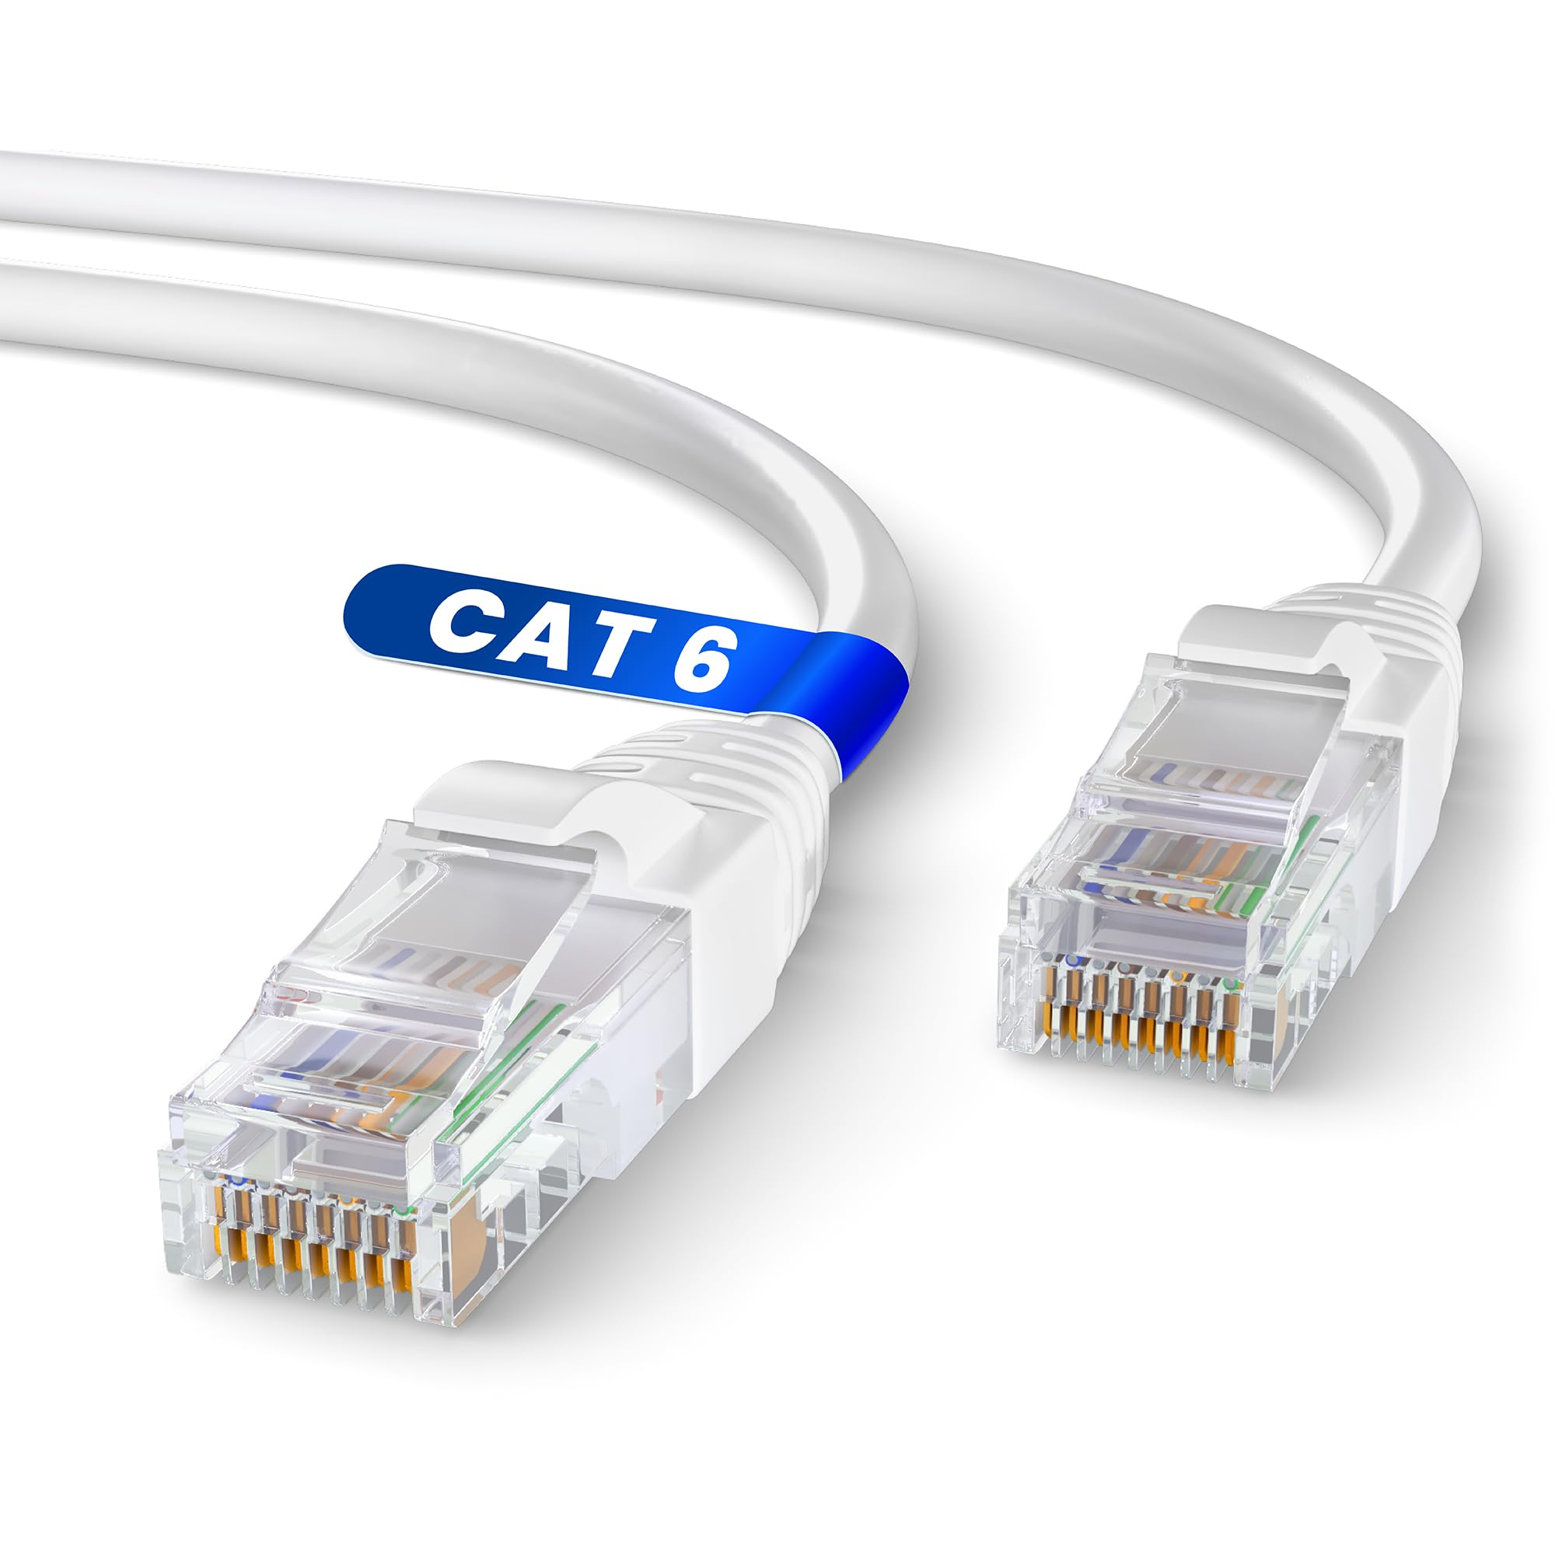
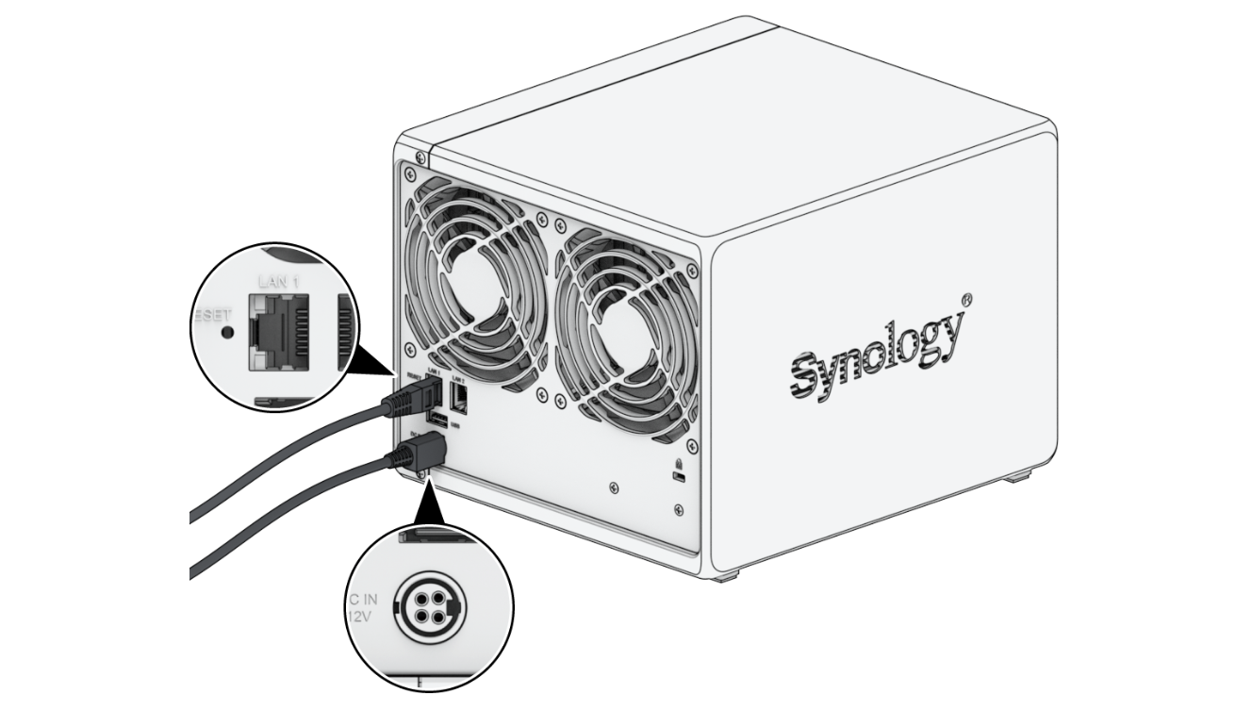
Je vais ensuite relier un deuxième câble Ethernet du NAS à mon ordinateur et faire un Scan avec l’outil SynologyAssistant :
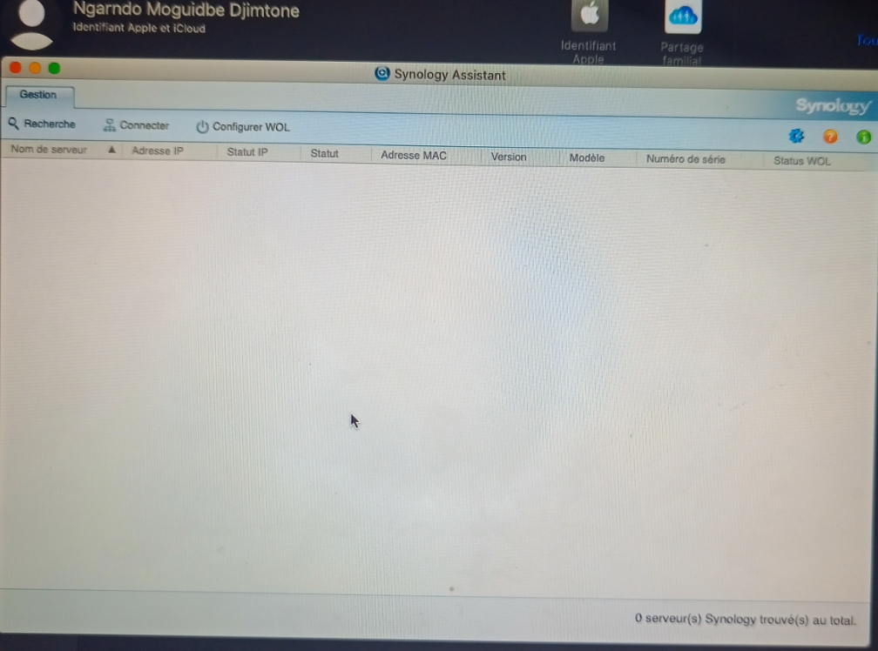
Mon équipe prend ensuite la main pour configurer le NAS selon les besoins du client.

